

**Об утверждении регламента государственной услуги "Выдача справки о наличии (отсутствии) в постоянном пользовании жилища из коммунального жилищного фонда или жилища, арендованного местным исполнительным органом в частном жилищном фонде, гражданам, нуждающимся в жилище из жилищного фонда государственного предприятия либо государственного учреждения"**

***Утративший силу***

Постановление акимата Алматинской области от 11 августа 2015 года № 353. Зарегистрировано Департаментом юстиции Алматинской области 18 сентября 2015 года № 3435. Утратило силу постановлением акимата Алматинской области от 11 ноября 2019 года № 498

      Сноска. Утратило силу постановлением акимата Алматинской области от 11.11.2019 № 498 (вводится в действие по истечении десяти календарных дней после дня его первого официального опубликования).  
      В соответствии с пунктом 1 статьи 16 Закона Республики Казахстан от 15 апреля 2013 года "О государственных услугах" и приказом Министра национальной экономики Республики Казахстан от 9 апреля 2015 года № 319 "Об утверждении стандартов государственных услуг в сфере жилищно-коммунального хозяйства", акимат Алматинской области **ПОСТАНОВЛЯЕТ:**  
      1. Утвердить прилагаемый регламент государственной услуги "Выдача справки о наличии (отсутствии) в постоянном пользовании жилища из коммунального жилищного фонда или жилища, арендованного местным исполнительным органом в частном жилищном фонде, гражданам, нуждающимся в жилище из жилищного фонда государственного предприятия либо государственного учреждения", согласно приложению к настоящему постановлению.  
      2. Возложить на руководителя государственного учреждения "Управления энергетики и жилищно-коммунального хозяйства Алматинской области" опубликование настоящего постановления после государственной регистрации в органах юстиции в официальных и периодических печатных изданиях, а также на интернет – ресурсе, определяемом Правительством Республики Казахстан, и на интернет-ресурсе областного акимата.   
      3. Контроль за исполнением настоящего постановления возложить на первого заместителя акима области Бигельдиева Махаббата Садвакасовича.   
      4. Настоящее постановление вступает в силу со дня государственной регистрации в органах юстиции и вводится в действие по истечении десяти календарных дней после дня его первого официального опубликования.

|  |  |
| --- | --- |
| *И.о. акима области* | *М. Бигельдиев* |

|  |  |
| --- | --- |
|  | Утвержден постановлением акимата Алматинской области от 11 августа 2015 года № 353 |

**Регламент государственной услуги "Выдача справки о наличии (отсутствии) в постоянном пользовании жилища из коммунального жилищного фонда или жилища, арендованного местным исполнительным органом в частном жилищном фонде, гражданам, нуждающимся в жилище из жилищного фонда государственного предприятия либо государственного учреждения"**

**1. Общие положения**

      1. Государственная услуга "Выдача справки о наличии (отсутствии) в постоянном пользовании жилища из коммунального жилищного фонда или жилища, арендованного местным исполнительным органом в частном жилищном фонде, гражданам, нуждающимся в жилище из жилищного фонда государственного предприятия либо государственного учреждения" (далее – государственная услуга) оказывается структурными подразделениями местных исполнительных органов районов и городов областного значения Алматинской области, осуществляющих функции в сфере жилищно-коммунального хозяйства (далее – услугодатель).   
      Государственная услуга предоставляется на основании стандарта государственной услуги "Выдача справки о наличии (отсутствии) в постоянном пользовании жилища из коммунального жилищного фонда или жилища, арендованного местным исполнительным органом в частном жилищном фонде, гражданам, нуждающимся в жилище из жилищного фонда государственного предприятия либо государственного учреждения", утвержденного приказом Министра национальной экономики Республики Казахстан от 9 апреля 2015 года № 319 (далее – Стандарт).   
      2. Форма оказания государственной услуги: бумажная.  
      3. Результат оказания государственной услуги – выдача справки о наличии (отсутствии) в постоянном пользовании жилища из коммунального жилищного фонда или жилища, арендованного местным исполнительным органом в частном жилищном фонде, гражданам, нуждающимся в жилище из жилищного фонда государственного предприятия либо государственного учреждения (далее – справка).

**2. Описание порядка действий структурных подразделений (работников) услугодателя в процессе оказания государственной услуги**

      4. Основанием для начала процедуры (действия) по оказанию  
      государственной услуги является обращение услугополучателя (либо его представителя по доверенности) с пакетом документов, согласно пункту 9 Стандарта.  
      5. Содержание каждой процедуры (действия), входящей в состав процесса оказания государственной услуги:   
      1) прием и регистрация документов. В случае предоставления услугополучателем неполного пакета документов, услугодатель выдает расписку об отказе в приеме документов по форме согласно приложению 2 к Стандарту. Направление документов руководителю услугодателя. Результат – прием и регистрация документов;   
      2) рассмотрение документов и определение ответственного исполнителя услугодателя. Результат – определение ответственного исполнителя услугодателя;  
      3) рассмотрение документов и оформление справки, направление руководителю услугодателя для подписания. Результат – оформление справки;  
      4) подписание справки, передача на регистрацию специалисту услугодателя. Результат – регистрация справки;  
      5) выдача результата оказания государственной услуги. Результат – выдача справки.  
      Длительность выполнения каждой процедуры (действия), входящей в состав процесса оказания государственной услуги, согласно пункту 4 Стандарта.

**3. Описание порядка взаимодействия структурных подразделений (работников) услугодателя в процессе оказания государственной услуги**

      6. Перечень структурных подразделений (работников) услугодателя, которые участвуют в процессе оказания государственной услуги:  
      1) специалист услугодателя;  
      2) руководитель услугодателя;  
      3) ответственный исполнитель услугодателя.  
      7. Описание последовательности процедур (действий) между структурными подразделениями (работниками) приведены в приложении настоящего регламента "Справочник бизнес-процессов оказания государственной услуги". Длительность выполнения каждой процедуры (действия), входящей в состав процесса оказания государственной услуги, согласно пункту 4 Стандарта.

|  |  |
| --- | --- |
|  | Приложение к регламенту государственной услуги "Постановка на учет и очередность, а также принятие местными исполнительными органами решения о предоставлении жилища гражданам, нуждающимся в жилище из государственного жилищного фонда или жилище, арендованном местным исполнительным органом в частном жилищном фонде" |

**Справочник бизнес-процессов оказания государственной услуги**

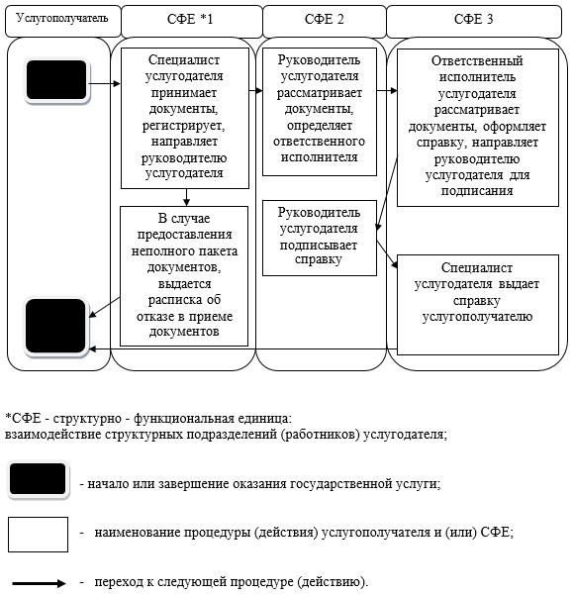

© 2012. РГП на ПХВ «Институт законодательства и правовой информации Республики Казахстан» Министерства юстиции Республики Казахстан